**Guía n°6 El Respeto**

**Asignatura:** Religión  **Curso:** segundo básico

**Fecha:** semana del 04 /05 al 08 /05  **Docente:** María Ortega

**Nombre del Alumno:**

**I.- Objetivo de Aprendizaje:** Comprender y reconocer la importancia del respeto

**II.- Contenido:** Diferentes valores

**III.- Objetivo de la clase:** Identificar y reconocer valores

**IV.- Indicaciones generales:** Para desarrollar la actividad puedes observar el siguiente video de apoyo<https://www.youtube.com/watch?v=xhgWC5vgqyI>

**V.- Actividad a desarrollar**

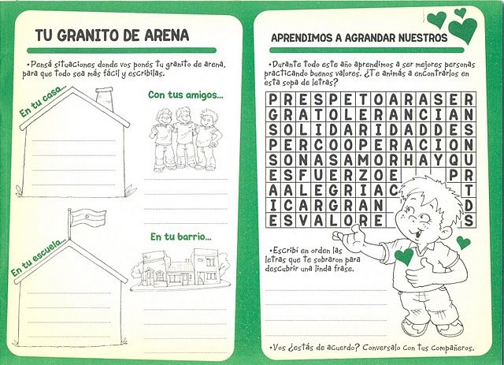Durante las clases hemos aprendido algunos valores ¿Te animas a encontrarlos en esta sopa de letras?

**VI.-** **Retroalimentación:** La retroalimentación la realizaremos mediante el correo electrónico colegiorene[@gmail.com](mailto:matecuartoyoctavorene@gmail.com)

**VII.- Fecha de envío:** lunes 11de mayo

**VIII.- Cómo y/o donde enviar:** Luego de finalizar las actividades debes adjuntar a la carpeta

